Les relations amoureuses
(chapitre 3 « la sexualité »)

- Que se passe-t-il lorsqu’on tombe amoureux ?
- On a cette sensation de bien-être (l’impression d’être sur un petit nuage, que la vie est belle,…).
- La personne a des palpitations à la vue de la personne qu’elle aime (on connait tous l’expression « avoir des papillons dans le ventre »)
- La personne essayera de croiser régulièrement celle qu’elle aime
- Souvent, la personne fera plaisir à la personne dont elle est amoureuse

- Pourquoi tombons-nous amoureux ?
- Un élément physique chez la personne qui vous plaît (le regard, les cheveux, …)
- Le parfum de la personne
- Un trait de caractère qui vous interpelle ou vous intéresse
- Le savoir-être ou le savoir-faire de la personne
- La façon dont la personne parle
- Le style vestimentaire

- Pourquoi les personnes mettent-elles un terme à leur relation ?
- La jalousie (maladive ou possessive)
- Le manque de confiance (mensonges, cacher une information importante sur soi,…)
- L’infidélité (tromper son copain ou sa copine)
- La routine (faire les mêmes activités depuis des mois ou des années, …)
- La perte des sentiments
- Des caractères trop différents

- A quoi servent les différents moyens de contraception ?
- Protéger d’une grossesse non désirée
- En prévision de la première fois
- Parce que les méthodes contraceptives « naturelles » ne sont pas fiables
- Pour diminuer l’abondance et la douleur des règles
- Pour influencer la fréquence des règles
- Pour espacer les grossesses
- Pour se protéger des IST
- Pour l’acné

- Quelles sont les conséquences si on n’utilise pas de moyens de contraception lors des rapports sexuels ?
- Des grossesses non désirées
- Une ou des Infections Sexuellement Transmissibles

- Représentation des deux appareils génitaux

Pour la femme
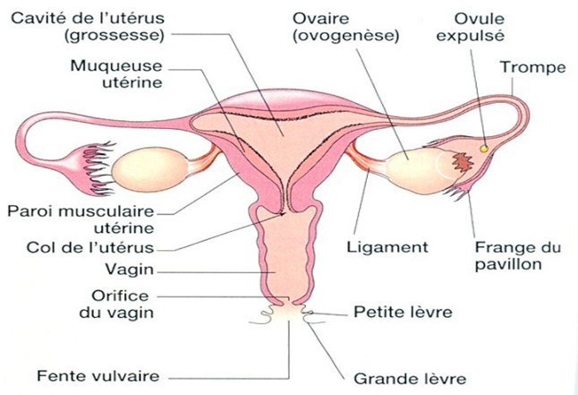
Pour l’homme
